ИНСТРУКЦИЯ
Электронное реле напряжения 6/12 вольт для Г-414,Г-11/11А
_______________________________________________________________
- Проводка должна быть в надлежащем состоянии!!!! (схема подходит для всех тяжелых мотоциклов с 6/12-ти вольтовым электрооборудованием, на которых установлен Г-414, Г-11/11А):
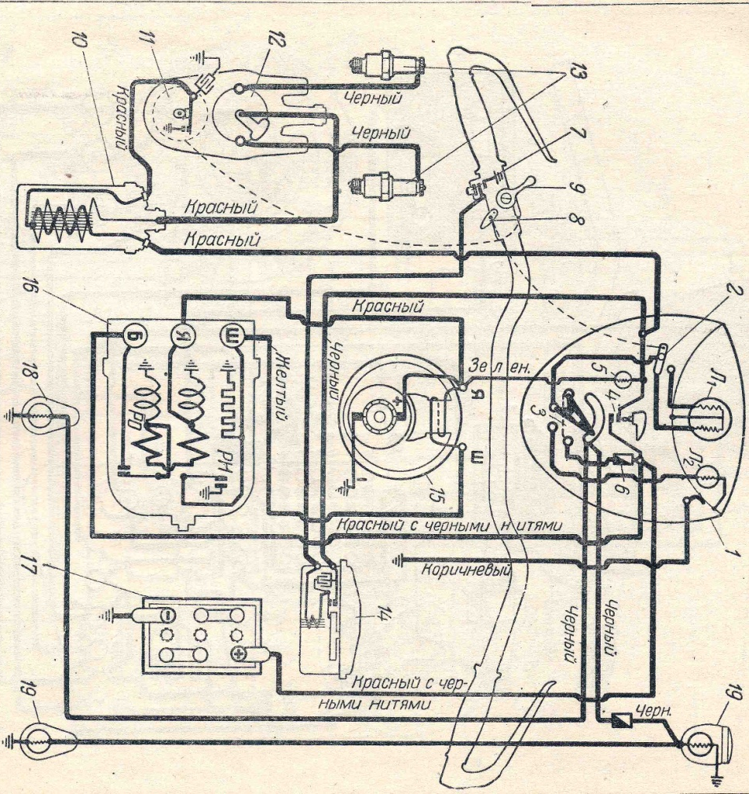

- На место контрольной лампочки работы генератора (5) установить 12в, 2Вт, именно лампу НАКАЛИВАНИЯ, никаких LED! Если шестивольтовое оборудование - 6В лампа накаливания.
- Зарядить АКБ и проверить ее работоспособность! Использовать АКБ до 14А/ч
- Не устанавливаем электронное реле напряжения, подключаем его в последнюю очередь! Сначала нужно проверить генератор Г-414 (Г-11, Г-11А).
- Проверяем работу генератора (снимаем с мотоцикла), описание ниже:
- подключаем клемму «Ш» на корпус генератора и «-» АКБ
- клемму «Я» на «+»АКБ
-при правильном подключении и работоспособности генератора, ротор(якорь) начнет вращаться равномерно и без рывков;
-если смотреть на шестерню(ротор) – вращение будет по часовой стрелке.
6. Если Вы устанавливаете обмотку статора на 12В, то необходимо после сборки проверить генератор:
- установите обмотку возбуждения на статор(башмак);
-если есть возможность, проверьте якорь в специализированной мастерской;
-установите новые щетки, подшипники и т.д.;
-соберите генератор;
- подключите начало и конец обмотки на соответствующие клеммы «Я» и «Ш» (провода не спешите выводы укорачивать);
- проверьте работоспособность генератора и правильность его вращения:
- подключаем клемму «Ш» на корпус генератора и «-»АКБ;
- клемму «Я» на «+»АКБ;
- при правильном подключении и работоспособности генератора, ротор(якорь) начнет вращаться равномерно и без рывков;
-если смотреть на шестерню(ротор) – вращение по часовой стрелке;
-если все наоборот, тогда меняем местами провода обмотки возбуждения(статора) и проверяем снова;
-это быстрый способ проверки генератора, но он не является на 100% подтверждающим работу генератора!!!!!!!!

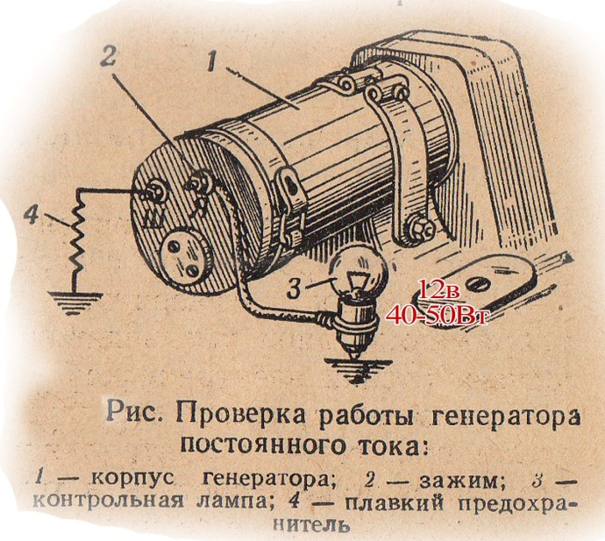
7. Проверка генератора на мотоцикле:
- устанавливаем генератор на штатное место;
- не подключать клеммы «Я» и «Ш», идущие от РР-302(РР-30, РР-31) к генератору ;
-заизолировать их, чтоб не было коротких замыканий;
-подключите лампочку 40-50Вт, как показано на рисунке, отдельный провод на клемму «Ш» и раму мотоцикла (МАССА);
-заводим мотоцикл, сейчас он работает от АКБ!
-напряжение на средних оборотах должно быть больше 10 Вольт и лампочка должна светиться;
8. Генератор ИСПРАВЕН! Подключаем электронный реле регулятор и проверяем работоспособность. Схема ниже:
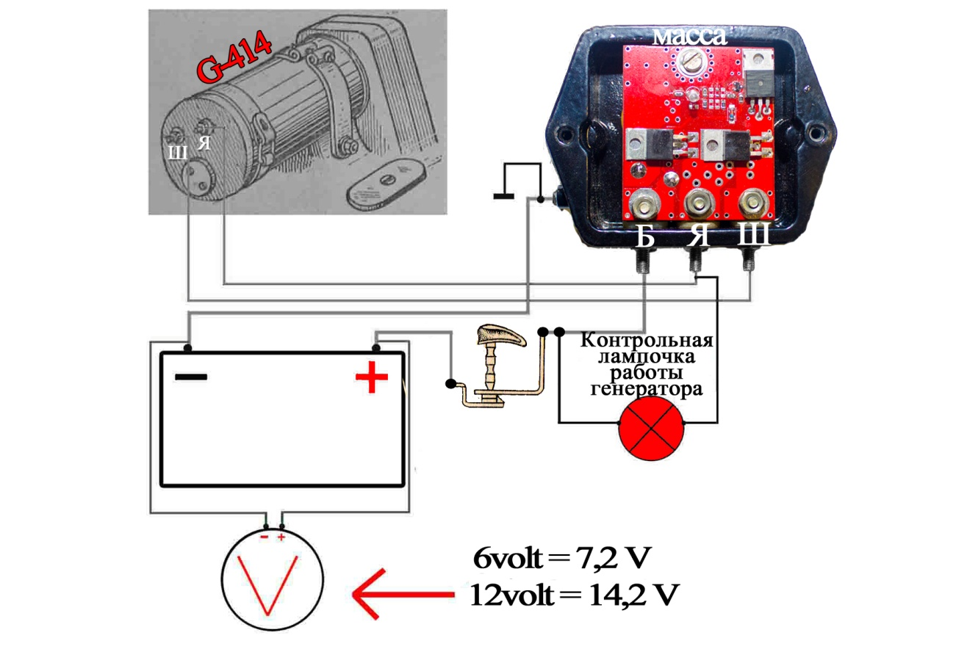
9.Показания вольтметра на максимальных оборотах двигателя для 6В/12В должны составлять 7,2 В/14,2В .
_______________________________________________________________
